====更改历史start
20251121 wlt 添加变量、函数、类、工程、注释、宏定义和头文件、代码结构的要求

====更改历史end

- 变量命名规范
- 使用三段式大驼峰命名：(1)_(2)_(3)。
- 为变量的作用范围：gXXX(global)在这个终端所在的工程包含的所有.c均可使用，XXX为该变量所在模块，如表1所示；l(local)为仅在函数内部可使用的局部变量，m(member)为类中可使用的变量。
- 为变量的具体含义，使用首字母大写的大驼峰命名规则，表示变量的具体含义，为确保变量名尽可能短，建议使用一定的缩写，例如VehPosF(VehiclePositionFiltered)、SteerAngCmdFf(SteerAngleCommandFeedforward)。
- 为变量的声明类型，例如b为bool，u8\u16\u32表示无符号8位\16位\32位，s8\s16\s32表示有符号8位\16位\32位，db表示double；指针的表示方式为p+所指向的数据类型，如ps8，表示s8数组的指针。

例：gLC_VehPosF_db；

表1 模块简写说明
模块名称 | 模块简写
定位 | LC
规划 | PLN

- 函数命名规范
- 使用两段式小驼峰命名 (1)_(2)
- 为函数的作用范围：XXX表示在这个终端所在的工程包含的所有.c均可使用，参见表1；m(member)为类中可使用的函数。
- 为函数的具体含义：需要遵循以下要求
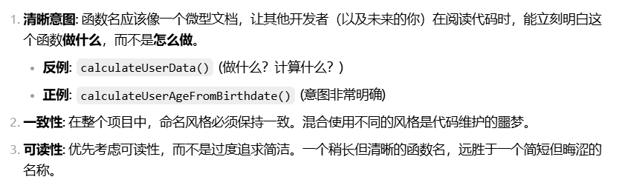
- 具体的命名要求：①遵循小写小写驼峰法，即将每个单词的首字母小写，并将单词连在一起，单词之间不使用下划线，示例getUserById()、processPayment()、setBackgroundColor()、isFileExist()。②使用动词开头，get...() (获取一个值)、find...() (查找特定元素)、calc...()(计算)、set...() (设置一个属性)、update...() (更新一个对象的状态)、is...()(判断是否成立)、init...()(初始化)等。
- 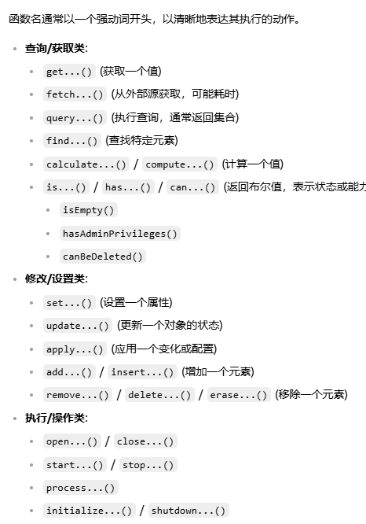
- 类的命名和定义要求
- 1. 类的声明采用单段式声明、大驼峰命名方式，如UserProfile、PaymentService。
- 实际可执行的类与变量的定义方式类似，采用两段式大驼峰(2)_(3)，式中(2)为类名，(3)表示变量类型为类，固定采用C，如RollerPlanner_C。
- 类中的函数严格参照函数命名要求，例如初始化变量均放在以init开头的函数中。

- 工程的要求
- 工程的定义：指在一个终端内可单独运行的多个.c和.h文件组成，工程的所有文件需放在同一个文件夹下，每个工程只允许有一个main函数。
- 交互要求：工程与工程之间的变量交互只允许通过消息。
- 时序控制：由于每个工程都由一个终端单独控制，因此工程与工程间的时序无法严格保证，如果需要控制多个功能块之间的时序，则多个功能块必须放在同一个工程下。
- main.c的结构：main函数通常只包括初始化、时序控制两部分，其余代码不放在main.c文件中。

- 注释规范
- 基本原则
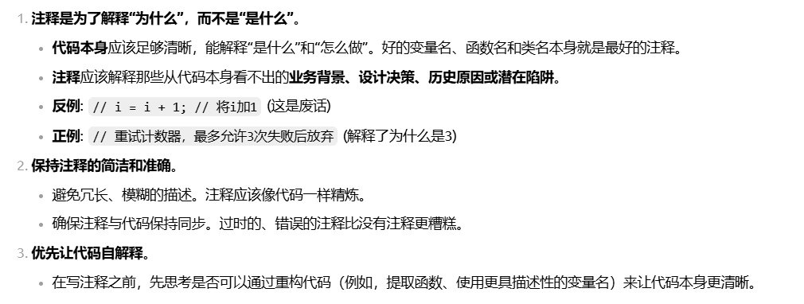
- 关于BUG的修改，直接在修改上标注BUG编号、并在Git push时也标注BUG编号。
- 变量的注释使用单行注释 //
- 函数的注释使用多行注释，并放在函数声明的开头，例如
/*
功能: 比例阀的PID控制
定义: WLT, 2020.06.11
修改: WLT, 2020.06.11
*/
- 函数内具体的注释，使用// #1.1 的方式，来表示具体的代码结构。
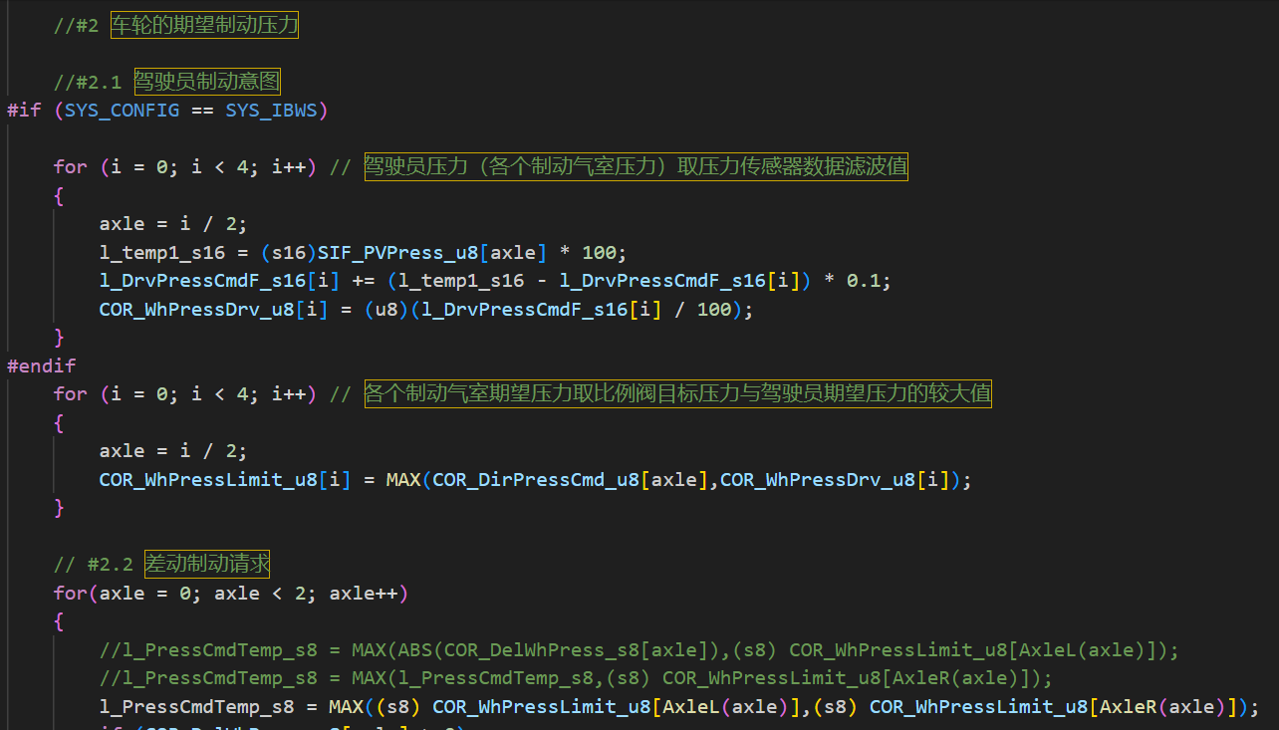

- 宏定义和头文件的使用
- 建议使用宏定义的场合：模式切换、大量被重复调用的同一个参数。
- h文件主要包含内容：大量相同的.h包含、宏定义、函数的声明
- 由于宏定义的使用范围较广，通常在.h文件中定义，并且只在一个.h文件中定义，需要使用该宏定义时include 该.h文件即可。
- 命名规则，使用全大写+下划线分割，如MAX_BUFFER_SIZE
- 用于模式切换的宏定义，请对模式进行预先定义，例如
#define PLT_VEHICLE 0 //实车测试
#define PLT_SIMULATION 1 //仿真
#define PLT_MODE PLT_VEHICLE
- 一些常用的数学函数，也可以使用宏定义
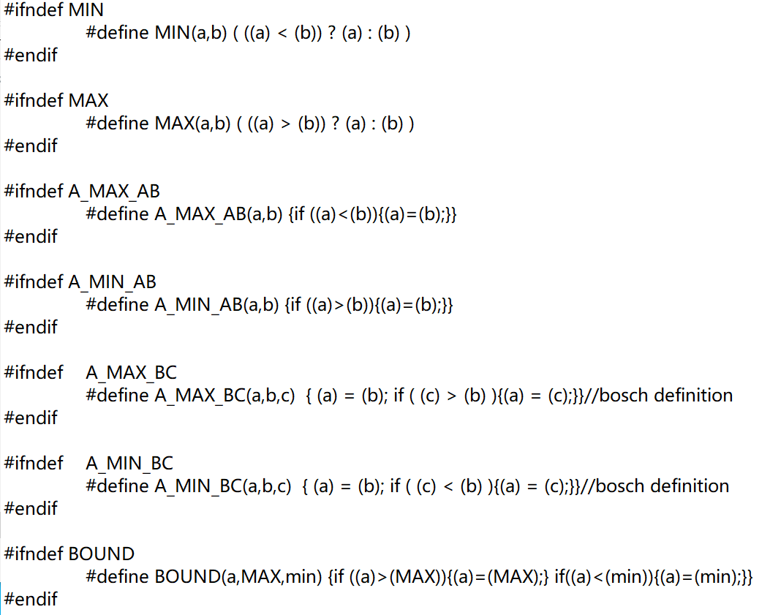

- 代码的主体结构
- 核心原则：
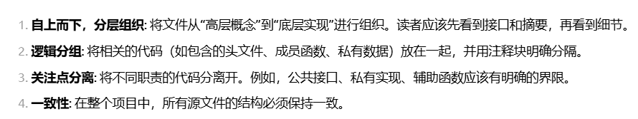
- 采用顺序结构，即初始化、主循环、后处理。主循环内部同样采用顺序结构，如必要采用分支结构时，需从同一个起点开始，并汇总到同一个终点，随后继续采用顺序结构。

- 其他（请尽快整理）
- 录数据统一在一个文件录data_log
- 规定好架构（文件名、目录、各工程功能），只在架构里面修改相应代码
- 头文件放在统一一个头文件工程里，提高可移植性
- 全程序时间统一，设置一个单独函数算时间，全局代码都调用这个时间，正常程序是主函数不复制不判断直接调用函数，
①再搞个时钟，不用到ros上取时钟，时钟在主程序里算这个时钟，程序如果一次运行是0.01s，时钟每调用一次+0.01s，
②主函数的调用频率原先是10Hz，改为100倍（宏定义定义仿真的倍率），算时钟的时候调用原先的时钟，然后通过主函数获取乘以100倍dt
③调用的时钟都是用第二部的时钟，不要用ros的时钟
- include整理:把所有比较基础的库文件放在一个.h里，这样其他.c只需要包括这个共性的.h，再单独包括几个独特的，就行了
- 消息类型单独放在消息的cpp里面
- 纯公式计算放在计算的cpp里面

